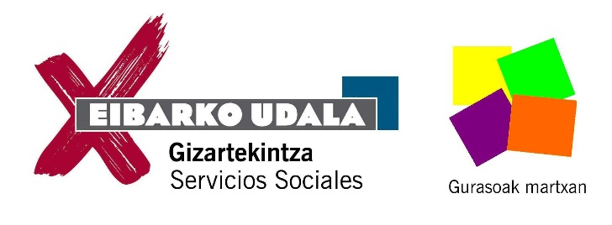
BABESLEA: Osasun Publikoaren eta Adikzioen zuzendaritza. Eusko Jaurlaritza / Dirección de Salud Pública y Adicciones. Gobierno Vasco.

IKASTAROA / CURSO:
TEKNOLOGIA BERRIAK ETA SARE SOZIALAK / NUEVAS TECNOLOGIAS Y REDES SOCIALES
Seme-alabak, Bigarren Hezkuntzan dituzten gurasoei zuzenduta / Dirigido a padres y madres de niñas/os en Educación Secundaria

1.go SAIOA / SESIÓN
- Sare sozialak, bideojokoak…erabileraren arauak / Las redes sociales, videojuegos, ..regulación del uso.
- Sareen bidezko erlazio sozialak/ Relaciones sociales a través de las redes
2. SAIOA / SESIÓN
- Diziplina positiboa eta akordioak / Disciplina positiva y acuerdos
- Autonomia eta autoerregulazioa / Autonomia y autoregulación

Egunak / Días: urriak 16 eta 30 / 16 y 30 de octubre
Ordua eta lekua / Horario y lugar: 18:30-20:00, PORTALEA (2. Pisuan / 2º piso)
Hizlaria / Ponente: BAIKARA
Hizkuntza / Idioma: Erdaraz

INSKRIPZIOA / INSCRIPCIÓN
Ikastetxea / Centro escolar:
Izen-abizenak / Nombre y apellidos:
Telefonoa / Teléfono: E-maila:
BIDALI / ENVIAR
- Ikastetxe bakoitzeko Guraso Elkarteak / Asociación de padres/madres de cada centro escolar
- gizartekintza@eibar.eus

